吉林二中2016-2017学年度上学期高二期中考试
高二物理试卷 命题人：刘彬
第Ⅰ卷
说明：1、本试卷分第I试卷（选择题）和第II卷（非选择题）两部分；
2、满分100分，考试时间90分钟。
- 选择题（共14题，每题4分，共56分。注：1—8题只有一个选项正确，8—14题有多个选项正确)
1．一带电粒子在电场中只受静电力作用时，它不可能出现的运动状态是( )
A．匀速直线运动 B．匀加速直线运动
C．匀变速曲线运动 D．匀速圆周运动
2. 真空中，A、B两点与点电荷Q的距离分别为r和3r，则A、B两点的电场强度大小之比为( )
A． 1∶3 B． 3∶1
C． 1∶9 D． 9∶1
3．对电流概念的正确理解是( )
A．通过导体横截面的电荷量越多，电流越大
B．导体的横截面越大，电流越大
C．单位时间内通过导体横截面的电荷量越大，电流越大
D．导体中的自由电荷越多，电流越大

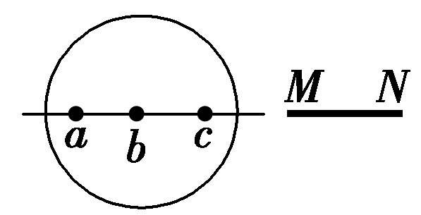
4. 一金属球，原来不带电，现沿球的直径的延长线放置一均匀带电的细杆MN，如图所示，金属球上感应电荷产生的电场在球内直径上a、b、c三点的场强大小分别为E_{a}、E_{b}、E_{c}，三者相比，则( )
A．E_{a}最大
B．E_{b}最大
C．E_{c}最大
D．E_{a}＝E_{b}＝E_{c}

5. 如图所示，P、Q是带等量正电荷的点电荷，O是它们连线的中点，A、B是中垂线上的两点，OA＜OB，用E_{A}、E_{B}和φ_{A}、φ_{B}分别表示A、B两点的电场强度和电势，则( )
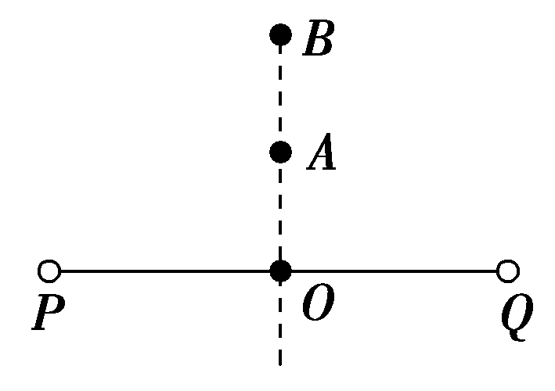
A．E_{A}一定大于E_{B}，φ_{A}一定大于φ_{B}
B．E_{A}不一定大于E_{B}，φ_{A}一定大于φ_{B}
C．E_{A}一定大于E_{B}，φ_{A}不一定大于φ_{B}
D．E_{A}不一定大于E_{B}，φ_{A}不一定大于φ_{B}
6．平行板电容器两板间的电压为U，板间距离为d，一个质量为m，电荷量为q的带电粒子从该电容器的正中央沿与匀强电场的电场线垂直的方向射入，不计重力．当粒子的入射初速度为v₀时，它恰好能穿过电场而不碰到金属板．为了使入射初速度为v₀/2的同质量的带电粒子也恰好能穿过电场而不碰到金属板，则在其它量不变的情况下，必须满足 ( )
A.使粒子的电荷量减半
B.使两极板间的电压减半
C.使两极板的间距加倍
D.使两极板的间距增为原来的4倍
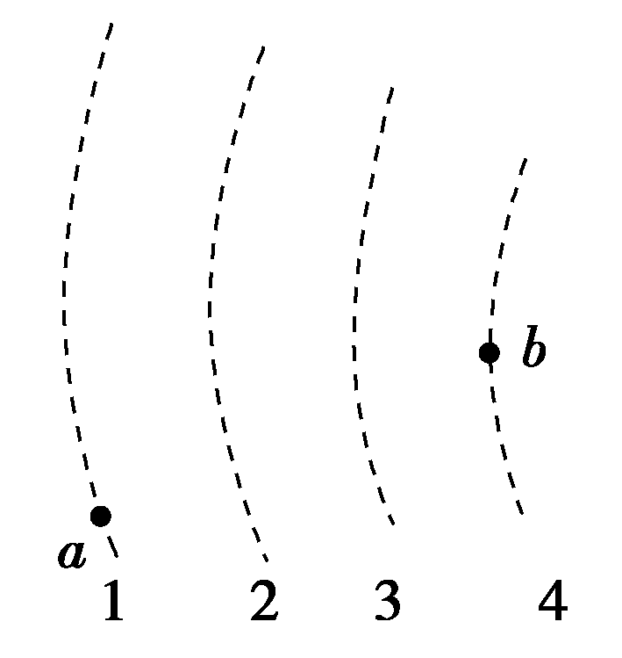
7. 如图中虚线所示为静电场中的等势面1、2、3、4，相邻的等势面之间的电势差相等，其中等势面3的电势为0.一带正电的点电荷在静电力的作用下运动，经过a、b点时的动能分别为26 eV和5 eV.当这一点电荷运动到某一位置，其电势能变为－8 eV时，它的动能应为( )
A．8 eV B．13 eV C．20 eV D．34 eV

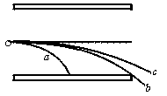
8. a、b、c三个$α$粒子由同一点垂直场强方向进入偏转电场，其轨迹如图9－5－16所示，其中b恰好飞出电场，由此可以肯定（ ）
图9－5－16
①在b飞离电场的同时，a刚好打在负极板上
②b和c同时飞离电场
③进入电场时，c的速度最大，a的速度最小
④动能的增量相比，c的最小，a和b的一样大
A.① B.①② C.③④ D.①③④
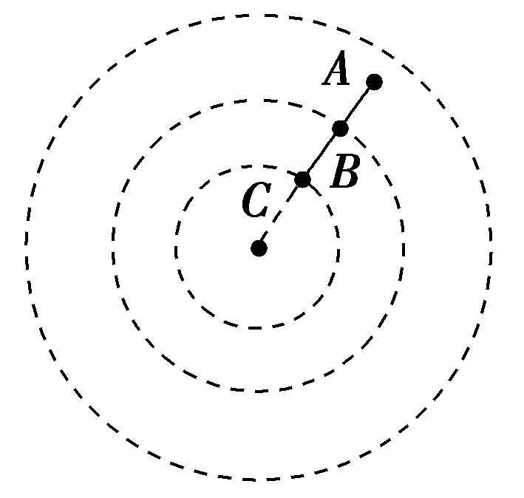
9．如图所示的同心圆是电场中的一组等势面，一个电子只在静电力作用下沿着直线由A向C运动时的速度越来越小，B为线段AC的中点，则有( )
A．电子沿AC运动时受到的静电力越来越小
B．电子沿AC运动时具有的电势能越来越大
C．电势φ_{A}＞φ_{B}＞φ_{C}
D．电势差U_{AB}＝U_{BC}
资*源%库
10．某电场的电场线分布如图所示，以下说法正确的是( )
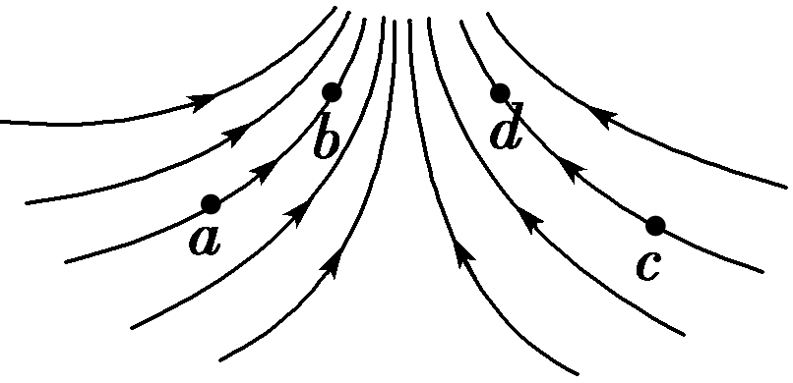
A．c点场强大于b点场强
B．a点电势高于b点电势
C．若将一试探电荷＋q由a点释放，它将沿电场线运动到b点
D．若在d点再固定一点电荷－Q，将一试探电荷＋q由a移至b的过程中，电势能减小
11.一个T形电路如图所示,电路中的电阻R₁=10 Ω, R₂=120 Ω,R₃=40 Ω。另有一测试电源,电动势为100 V,内阻可忽略不计。则( )。
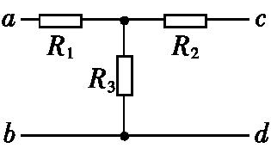
A.当cd端短路时, ab之间的等效电阻是40 Ω
B.当ab端短路时, cd之间的等效电阻是40 Ω
C.当ab两端接通测试电源时, cd两端的电压为80 V
D.当cd两端接通测试电源时, ab两端的电压为80 V
WWW.ziyuanku.com
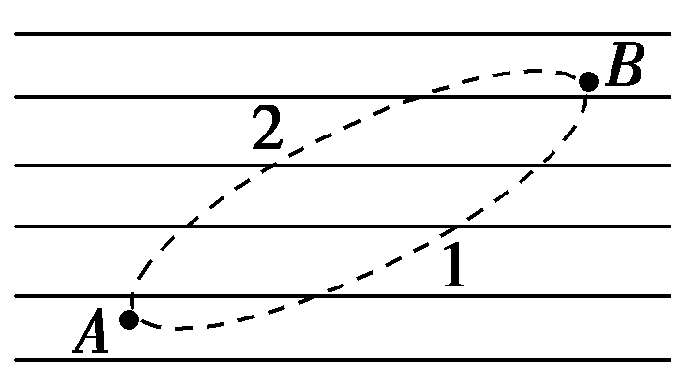
12．如图所示，平行直线表示电场线，但没有标明方向，带电量为＋1×10^{－2} C的微粒在电场中只受电场力的作用，由A点移到B点，动能损失0.1 J，若A点的电势为－10 V，则( )
A．B点电势为10 V
B．电场线的方向从右向左
C．微粒的运动轨迹可能是轨迹1
D．微粒的运动轨迹可能是轨迹2
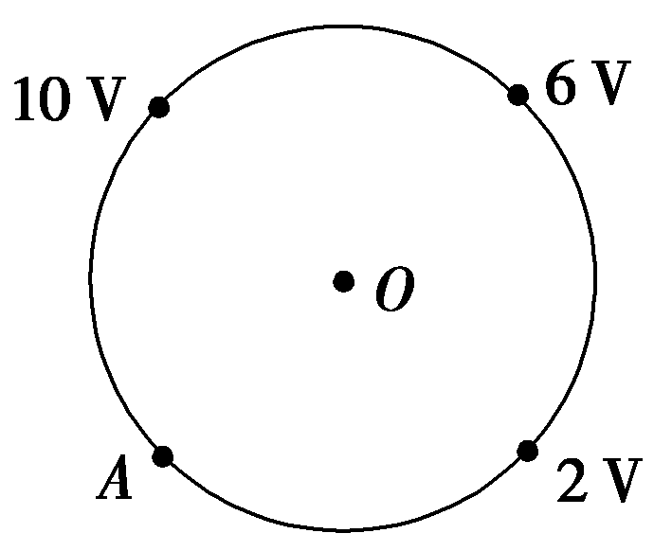
13．如图所示，图中五点均在匀强电场中，它们刚好是一个圆的四个等分点和圆心．已知电场线与圆所在平面平行．下列有关圆心O和等分点A的电势、电场强度的相关描述正确的是( )
A．A点的电势为6 V
B．A点的电势为－2 V
C．O点的电场强度方向指向A点
D．O点的电场强度方向指向电势为2 V的点
14．下图所示电路中，C₂=2C₁，R₂=2R₁，下列说法正确的是 （ ）
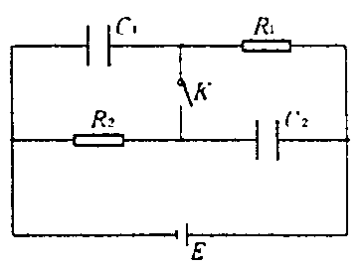
A．开关处于断开状态，电容C₂的电量大于电容C₁的电量
B．开关处于断开状态，电容C₁的电量大于电容C₂的电量
C．开关处于接通状态，电容C₂的电量大于电容C₁的电量
D．开关处于接通状态，电容C₁的电量等于电容C₂的电量

Ziyuanku.com

资*源%库

吉林二中2016-2017学年度上学期高二期中考试
高二物理试卷 命题人：刘彬
第II卷
二、实验题（共计14分）
15. 某同学要描绘额定电压为2.5 V小灯泡的I—U曲线，
（1）请在图（甲）中为该同学设计实验电路图。
WWW.ziyuanku.com
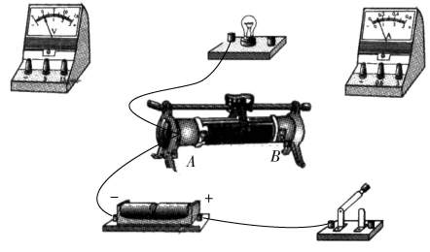

（甲）
（乙）
（2）根据电路图，用笔画线代替导线，将图（乙）中的实验电路连接成完整实验电路．
（3）开关S闭合之前，图13（乙）中滑动变阻器的滑片应该置于______（选填“A端”“B端”或“AB正中间”）．
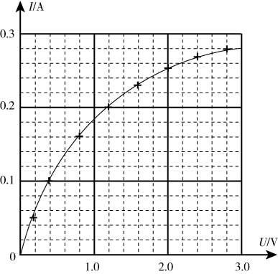
（4）该同学描绘小灯泡的I—U曲线如下图所示，请估算该灯泡的额定功率为_____W（保留三位有效数字）．

三．计算题（共30分）
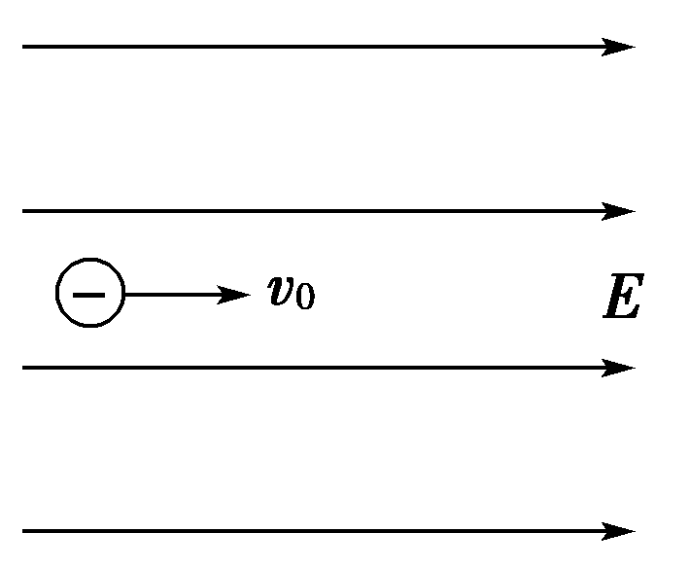
16．（8分）如图所示，一个电子(质量为m)电荷量为e，以初速度v₀沿着匀强电场的电场线方向飞入匀强电场，已知匀强电场的场强大小为E，不计重力，问：
(1)电子进入电场的最大距离．
(2)电子进入电场最大距离的一半时的动能．

17．(10分) 一束电子流在U₁=500V的电压作用下得到一定速度后垂直于平行板间的匀强电场飞入两板间的中央，如图1所示．若平行板间的距离d=1cm，板长l=5cm，求：
（1）电子进入平行板间的速度多大？
（2）至少在平行板上加多大电压U₂才能使电子不再飞出平行板？
（电子电量1.6×10⁻¹⁹C，电子的质量9×10⁻³¹kg）
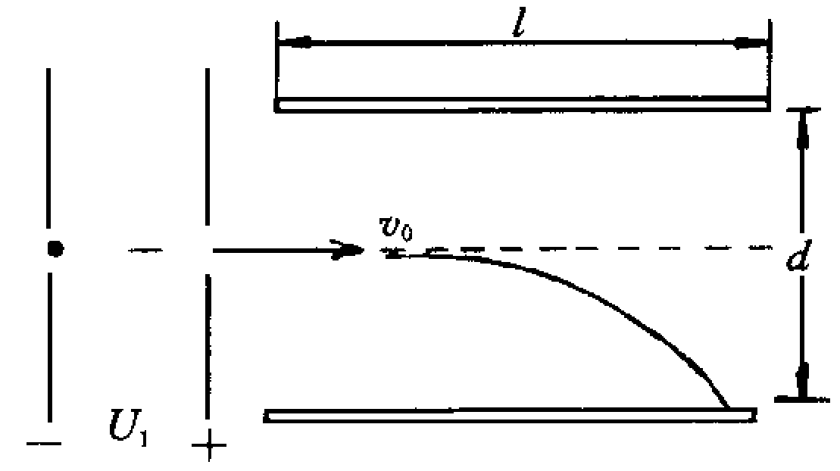

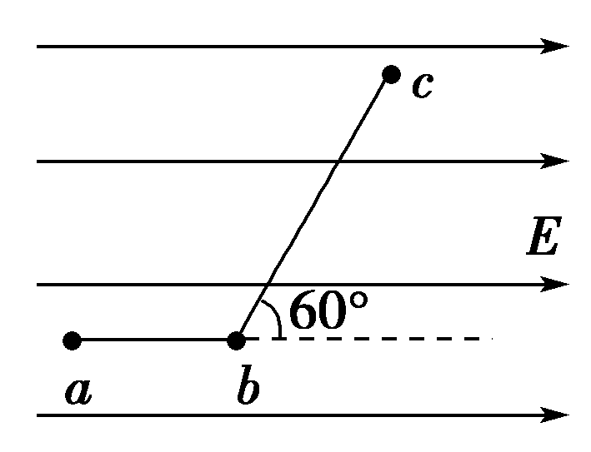
18．（12分）如图所示的匀强电场中，有a、b、c三点，ab＝5 cm，bc＝12 cm，其中ab沿电场线方向，bc和电场线方向成60°角，一个电荷量为q＝4×10^{－8} C的正电荷从a移到b电场力做功为W₁＝1.2×10^{－7} J求：
(1)匀强电场的场强E.
(2)电荷从b移到c，电场力做功W₂.
(3)a、c两点间的电势差U_{ac}.

吉林二中2016-2017学年度上学期高二期中考试答题卡
高二物理试卷 命题人：刘彬
得分栏
15 | 16 | 17 | 18 | 总分
 |  | 资*源%库 ziyuanku.com
二、实验题（共计14分）
（1） （2）

WWW.ziyuanku.com（甲）
（乙）
（3） （4） W（保留三位有效数字）．
三．计算题（共30分）16、（8分）

17、（10分）

18、(12分)

座位号
高二物理答案 分值：100分
- 选择题（共14题，每题4分，共56分。注：1—8题只有一个选项正确，8—14题有多个选项正确)
1 | 2 | 3 | 4 | 5 | 6 | 7 | 8 | 9 | 10 | 11 | 12 | 13 | 14
A | D | C | C | B | C | C | D | BC | BD | AC | BC | AD | AD
二、填空题（14分）
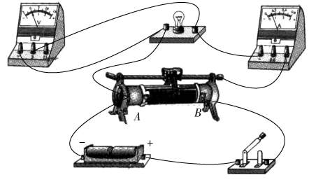
15.答案：（1）
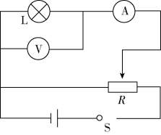

（3）A （4）0.675
三．计算题（共30分）
16.(8分)【解析】 (1)设电子进入电场的最大距离为d，根据动能定理eEd＝mv，故d＝.
(2)设电子进入电场最大距离的一半时的动能为E_{k}，
由动能定理得－eE＝E_{k}－mv，
所以E_{k}＝mv－eE＝mv
17.（10分）（1）1.3×10⁷m/s （2）400V

18（12分）
【解析】 (1)设a、b间距离为d，由题设条件有
W₁＝qEd.
E＝＝ V/m＝60 V/m.
(2)设b、c间距离为d′，b、c两点沿场强方向距离为d₁.
W₂＝qEd₁＝qEd′cos60°＝4×10^{－8}×60×12×10^{－2}×0.5 J＝1.44×10^{－7} J.
(3)电荷从a移到c电场力做功W＝W₁＋W₂，
又W＝qU_{ac}，则
U_{ac}＝＝ V＝6.6 V.

